**МКОУ «Шилягинская СОШ»**

**Кайтагский район**

**РД**

**Урок:**«**Национальные блюда**

**Дагестанстанской кухни**»

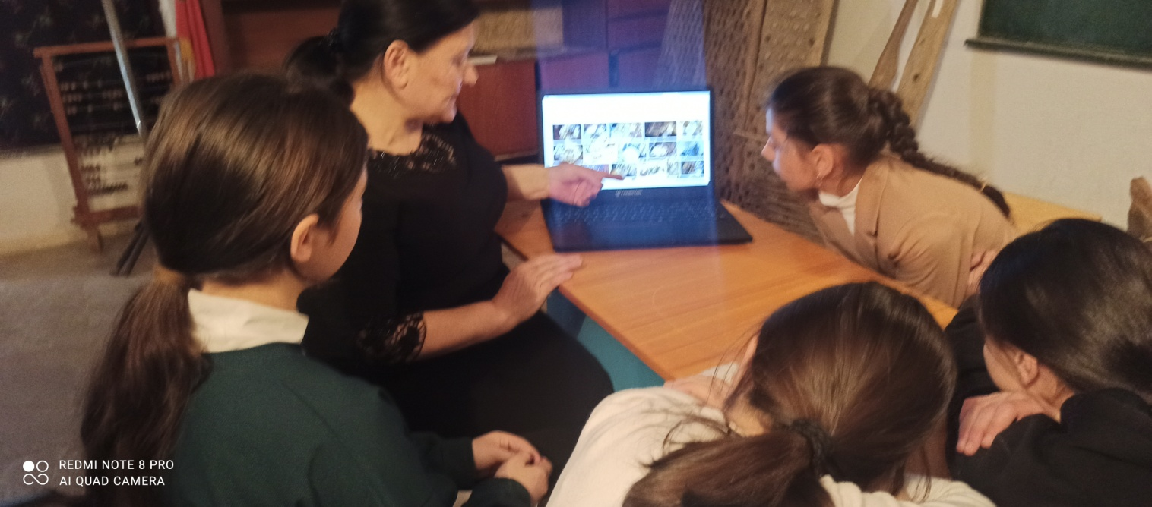

**Цель урока**: актуализировать знания учащихся об особенностях национальной кухни народов Дагестана; познакомить учащихся с процессом приготовленияхинкала.

**Задачи:**

**Образовательные**:

Рассказать и объяснить наглядно о национальных блюдах народов Дагестана, научить учащихся самостоятельно готовить аварский хинкал, соблюдая все санитарно-гигиенические требования и технику безопасности.

**Коррекционно – развивающие:**развитие  и коррекция  мыслительной деятельности, формирование умения устанавливать логические и причинно-следственные связи, делать правильный выбор; развитие мелкой моторики.

**Воспитательные**: воспитание аккуратности и культуры труда при выполнении практической работы, бережного отношения к инвентарю и сырью.

**Тип урока:** комбинированный

**Материально-техническое обеспечение урока:**

* Проектор

**Наглядность и иллюстрируемый материал:**

* Технологическая карта «Технология приготовления аварского хинкала»
* Видеоролик «Приготовление аварскогохинкала»
* Фото-образцы «Правила поведения за столом», «национальные блюда»

**Оборудование и инвентарь:** электрическая плита, кастрюли, разделочные доски, фигурные ножи, скалки, стол для разделки теста, таз пластмассовый для замеса теста и т.д.

**Необходимое сырье:**готовое отварное мясо, мука, кефир, сода, соль, растительное масло.

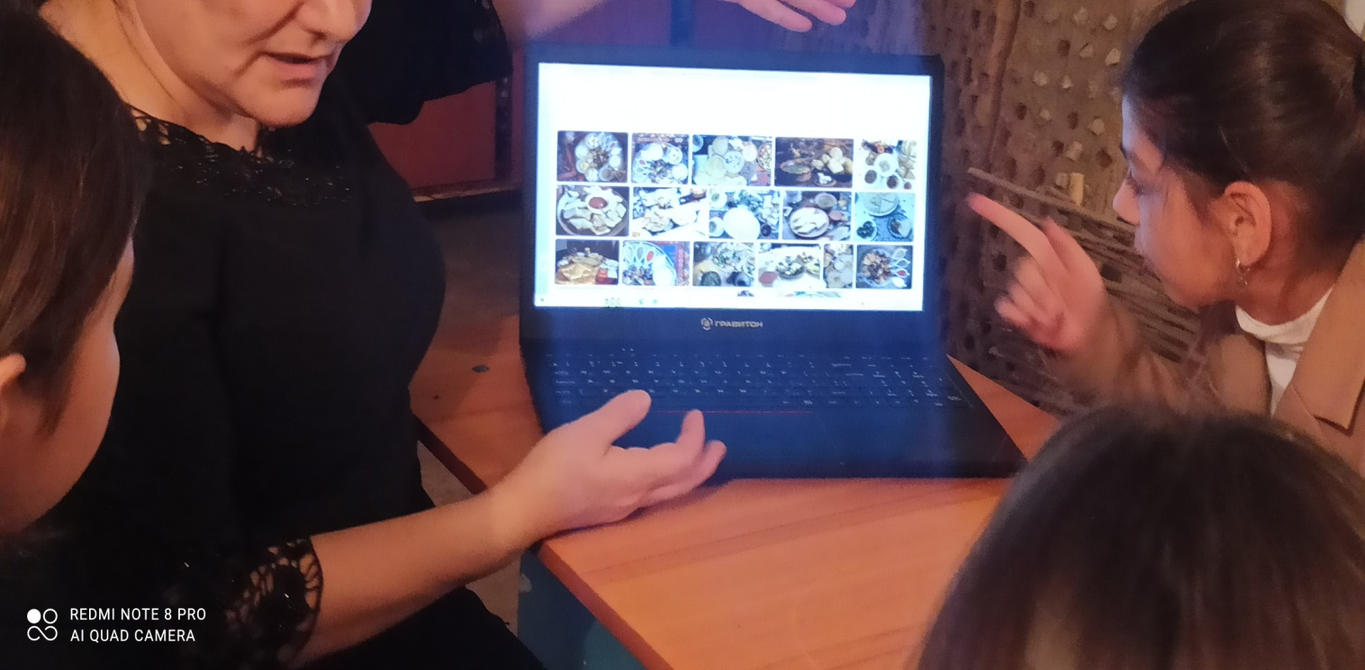

**Ход урока**

**I. Организационный момент.**

-Добрый день!

У нас на уроке присутствуют гости. Посмотрите на них, поприветствуйте  и займите свои места.

Молодцы, а теперь все сели аккуратно, не забываем следить за своей осанкой. Начинаем урок.

**II. Повторение пройденного материала.**

Давайте вспомним о чем мы говорили с Вами на прошлом уроке и проверим на сколько хорошо вы усвоили предыдущую тему урока.

*Показ фото-образцов*«Правила поведения за столом»

*Ответы уч-ся.*

**-**Ребята, вы обратили внимание на то, что класс оформлен необычно?

*Ответы уч-ся.*

- Обратите внимание на своё рабочее место и на столы, что стоит на них?

*Ответы уч-ся.*

- Как вы думаете, о чем пойдет речь?

*Ответы уч-ся.*

- Ребята, вы сказали мне, о чем мы с вами будем говорить на этом уроке. Увидели блюда, которые стоят на столах. Назовите блюда, которые готовят у вас дома.

*(Ответы учащихся).*

 Так о чем пойдет речь сегодня на уроке?

*Ответы уч-ся.*

- Молодцы ребята **тема нашего урока «Национальные блюда Дагестанстанской кухни»***(запись в тетрадях)*

- Сегодня мы с вами познакомимся с историей возникновения национальной кухни и узнаем некоторые особенности национальных блюд.

***II. Изучение нового материала.***

Дагестан - уникальная многонациональная республика, которая содержит народности: аварцы,

кумыки, даргинцы, лакцы, лезгины и таты. Кухня каждого из этих народов в чем-то схожа, но и

самобытна и хранит в себе тысячелетние традиции коренного населения республики Дагестан.

Национальные блюда дагестанской кухни характеризуются многообразием. В каждом районе их готовят с некоторыми особенностями. Невозможно определенно сказать, какое блюдо самое лучшее. Каждое из них по-своему привлекательно.

Дагестанская кухня уходит корнями в далёкое прошлое, бережно сохраняя в себе традиции прошлых поколений. Используются только местные продукты: мясо, мука, сыр, творог, зелень, овощи. Любят дагестанцы помидоры, фасоль, лук, чеснок, курагу. В рецептах некоторых блюд можно встретить дикорастущие ингредиенты: крапиву, лебеду, мяту и др. Несмотря на многие отличия, свойственные районам республики, богатство дагестанской кухни характеризуется некоторыми общими чертами:

1. Предпочтительное мясо - баранина, причем свежая. Иногда дагестанцы балуют себя и говядиной. Свинина почти не встречается. Немало блюд, где используют субпродукты: печень, рубец, сердце и другие. Умелые дагестанские повара способны и из такого, казалось бы не очень ценного сырья, делать изумительные блюда.

2. Кулинарные изделия очень своеобразные, но не сложные по своему приготовлению. Изысканное, дорогое и труднодоступное сырье обычно не употребляется. Все ингредиенты местного происхождения. Большинство блюд умеют делать в любом доме Дагестана.

3. Национальные блюда дагестанской кухни зачастую очень острые. Везде кладут много перца, как для первых, так и для вторых блюд.

4. Помимо перца дагестанцы используют богатый набор различных пряностей и специй: кинза, лавровый лист, тмин, чеснок и другие. У дагестанских поваров в арсенале всегда есть набор интересных национальных приправ. Мясные блюда, например, хинкал, обязательно заправляют сметаной с чесноком или томатным соусом с обжаренным тертым тмином и черным перцем.

5. Очень популярны блюда с тестом. Вместо хлеба готовят всевозможные лепешки, в том числе знаменитый дагестанский чурек.

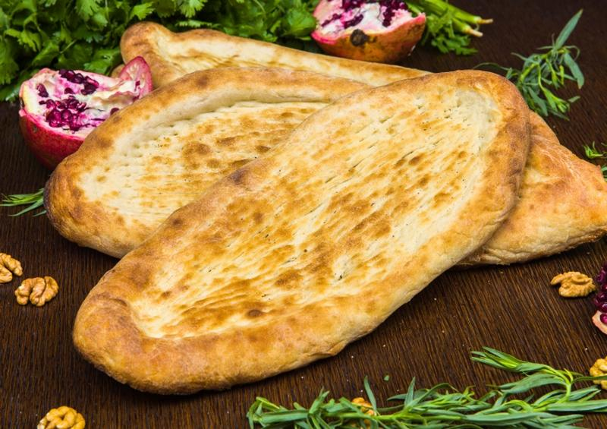

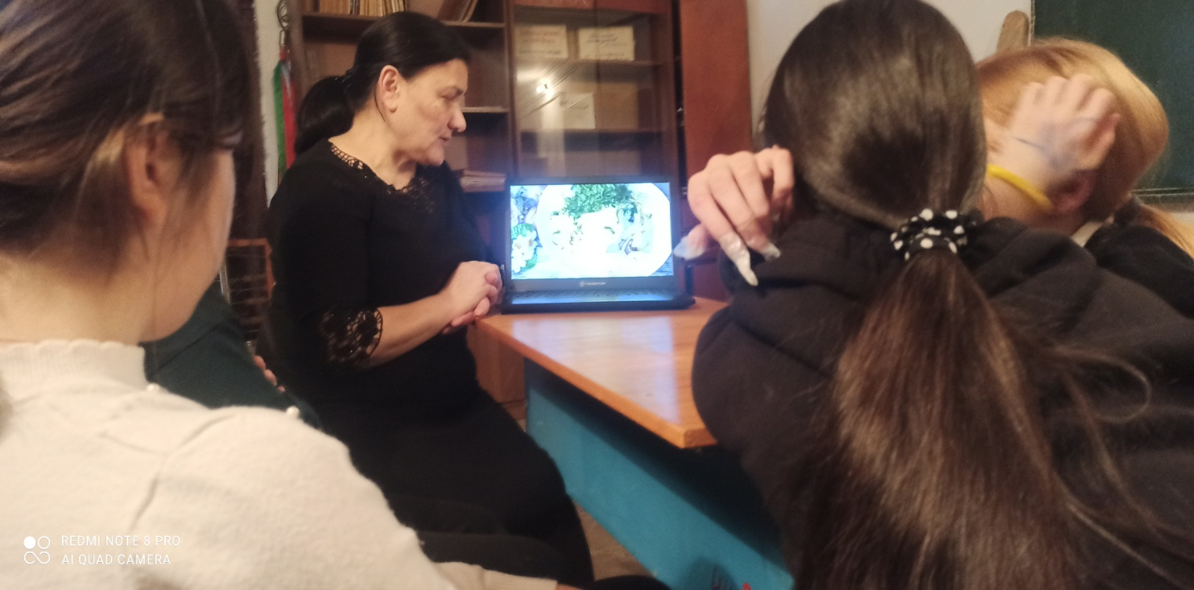

Рис.1

Много блюд из теста с различными начинками из тыквы, баранины, яиц, зелени, лука и разнообразных трав. Используют пшеничную, ржаную и кукурузную муку.

Визитная карточка дагестанской кухни – хинкал (рис. 1). Это как галушки в Украине, плов в Узбекистане и долма в Азербайджане. Нельзя точно сказать, первое это блюдо или второе. Хинкал готовят во всех районах Дагестана. Правда, есть некоторые отличия. Например, кумыкский и лакский хинкал готовят из пресного теста, а аварский - из теста на основе кислого молока. По своему оформлению хинкал напоминает пельмени. Начинку делают из баранины или сыра. Хинкал может подаваться отдельно или с бульоном из баранины.

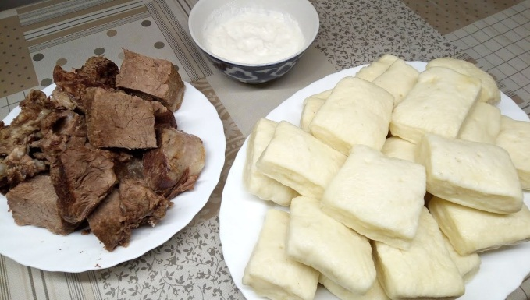

Рис.2

Чуду - популярнейшее блюдо - представляет собой несложный пирог, который готовят в любом доме Дагестана (рис. 2). Начинку выкладывают в центр лепешки и закрывают другой лепешкой. Края загибают, в центре вырезают отверстие и выпекают в духовке. В некоторых деревнях до сих пор чуду делают в традиционных открытых печках. Вкус у таких чуду несравним с вариантом из современной духовки.

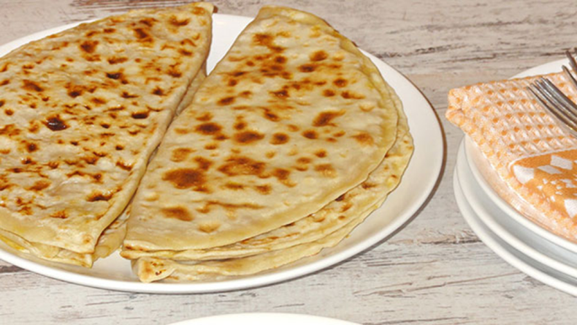

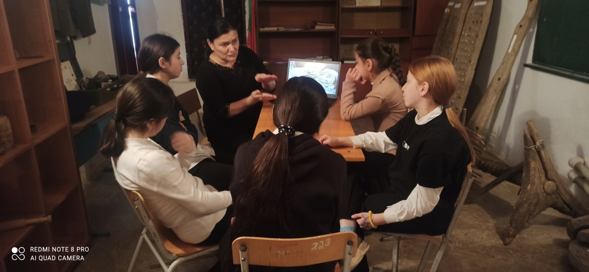

Рис.3

Сохта (рис. 3) представляет собой вареные колбаски, начиненные фаршем из бараньей печени, обжаренного лука и вареной кураги.

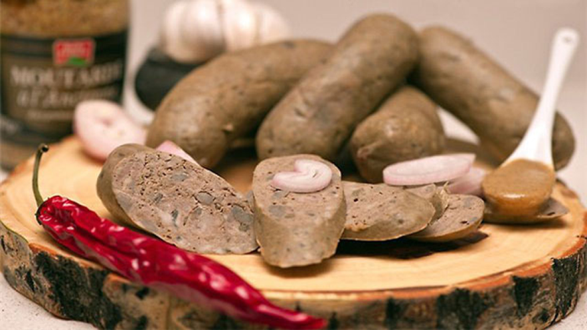

Рис.4

Халпама - дагестанские галушки (рис.4). Готовят тесто из кукурузной муки, формируют из него небольшие овалы и отваривают в бараньем бульоне. Традиционно сами галушки подают в отдельных тарелках, а бульон и мясо подают отдельно. Блюдо заправляют чесночной заправкой или кисломолочным соусом.

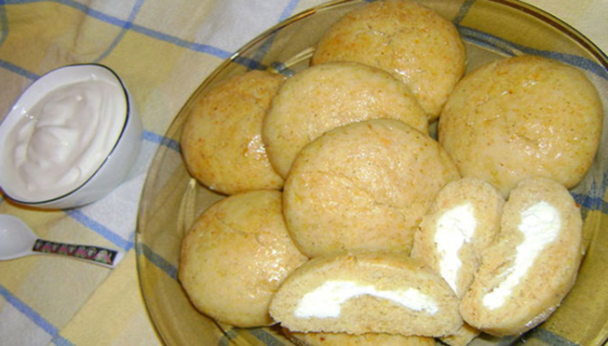

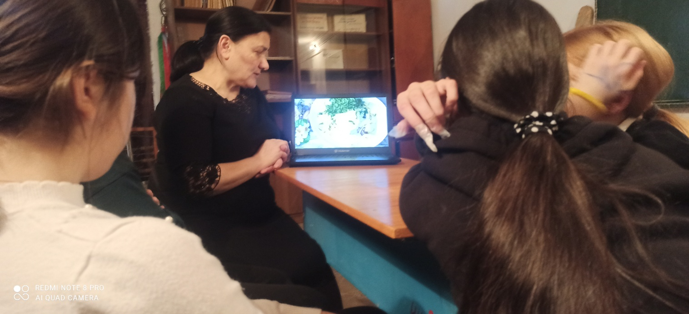

Рис.5

Каурма - блюдо из рубцов (рис.5). Их сначала варят, затем мелко режут, обжаривают вместе с кусочками сердца, печени и лука.

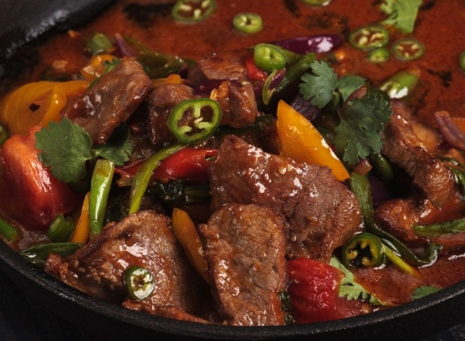

Рис.6

Любят в Дагестане и сладости. Весьма популярны и интересны мучная халва (рис 6), халва из орехов, сладкая воздушная кукуруза, пахлава, чак-чак, урбеч, грецкие орехи с натуральным медом.

Все эти блюда несложно приготовить.

Например, мучная халва - традиционная сладость на праздник Ураза Байрам. Готовят её на сковороде. Для этого растапливают на ней сливочное масло, всыпают муку и тщательно перемешивают до тех пор, пока не получится рассыпчатая масса желтого цвета. Затем добавляют мед, ещё немного мешают. Готовую халву выкладывают на тарелку, выравнивают поверхность, охлаждают, разрезают ломтиками, украшают орехами. Едят, запивая чаем.

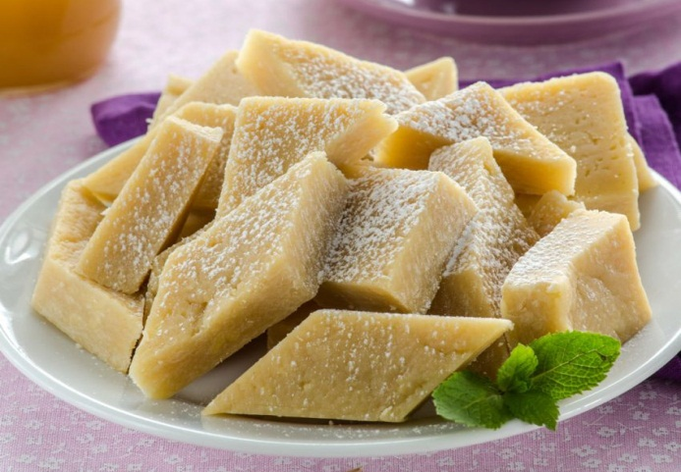

Рис.7

Одно из интересных сладких блюд - это урбеч - густая тёмно-коричневая масса, получаемая перетиранием семян конопли или льна (рис 7). Перетертую маслянистую массу смешивают с мёдом и растопленным сливочным маслом. Получается вкусное и питательное лакомство, которое находит применение и в народной медицине.

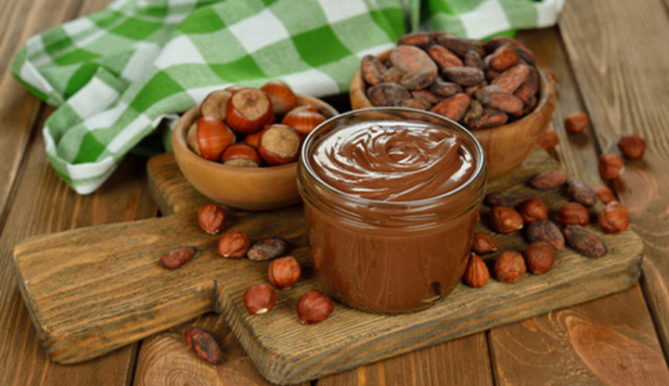

Рис.8

Дагестанцы - очень гостеприимный народ. Каждый горец считает за честь достойно принять гостя в любое время дня и ночи. Гостю подают самую лучшую пищу. Одна из древних традиций Дагестана заключается в том, что хозяйка перед обедом или ужином всегда оставляет порцию пищи на случай, если неожиданно придет гость. Гость в дом - счастье в дом, так говорят дагестанцы. И неизменным атрибутом гостеприимства этой солнечной страны, конечно же, являются национальные блюда дагестанской кухни. А так как мы с вами дагестанцы и нас на уроке присутствуют гости, мы с вами приготовим для них самое популярное блюдо народов Дагестана -«Хинкал» и угостим их. А для этого мы с вами посмотрим видеоролик, где пошагово показывают приготовление аварского хинкала.

*Просмотр видеролика*«Приготовление аварскогохинкала»

**IV. Инструктаж по ТБ при кулинарных работах.**

**V. Практическая работа.**

***Технология приготовления аварского хинкала***

Мясо рубят на куски, заливают холодной водой, ставят на большой огонь и варят на медленном огне до готовности. Пшеничную муку просеивают, выкладывают горкой на стол, делают углубление, добавляют яйцо, соль, кефир, соду и замешивают крутое тесто. Тесто раскатывают в виде колбаски, нарезают на куски весом по 100 г, придают им форму квадратных подушечек. Готовое мясо вынимают из бульона, кладут туда хинкал и варят до готовности. Хинкал считается готовым, когда он всплывает наверх. Готовый хинкал вынимают и поливают топленым маслом. К хинкалу подают томатный соус: на топленом масле поджаривают нарезанный мелкой соломкой репчатый лук, добавляют муку, томат-пюре и все это пассеруют вместе. Затем разводят горячим мясным бульоном до консистенции сметаны, заправляют толченым с солью чесноком.

**VI. Дегустация блюда. Оценка качества выполненной работы.**

**VII. Закрепление знаний, полученных на уроке.**

- Какое блюдо учились готовить?

- Как приготовить аварский хинкал?

**VIII. Уборка рабочего места.**

**IX. Итог урока.**

**Технологическая карта**

***приготовления аварского хинкала***

|  |
| --- |
|  |
| Наименование продуктов | Масса |
| Баранина | 700г |
| Масса отварного мяса | 500г |
| Мука пшеничная | 800г |
| Кефир | 650г |
| Яйцо | 1шт. |
| Сода | 1,5 ч.л. |
| Соль | 2 ч.л. |
| *Для соуса:* |  |
| Масло растительное | 10г |
| Томат-пюре | 80г |
| Бульон мясной | 50 мл. |
| Чеснок | 15г |
| Соль | 0,5ч.л |

